Tutorial sobre o editor de código Visual Studio Code

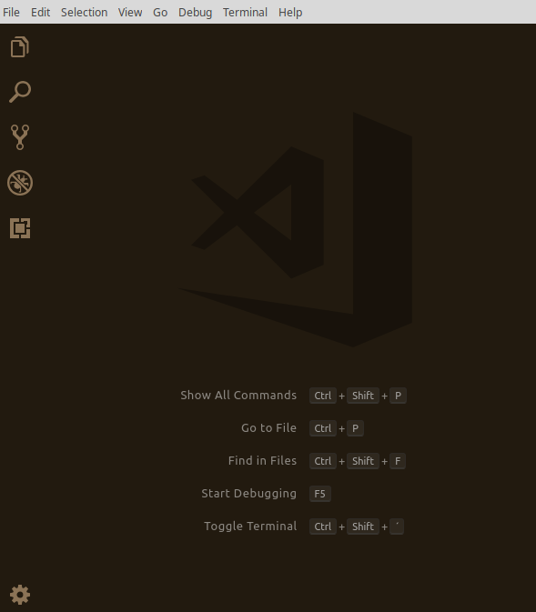
Explorer
Procurar arquivos
Git
Debug
Extensõeos
Configurações principais
Dividir o painel em dois ou mais:
- Teclado: Ctrl+| ou pelo menu View – Editor Layout – Split Right (exemplo)
Acessar certo painel: Ctrl+1, Ctrl+2, etc ou clicando diretamente nele
Fechar certo painel: selecione com um clique e Ctrl+W

